RELEVES STATISTIQUES

Histoire
Etablir des listes d'hommes et de marchandises constitue les premières activités statistiques. En 1680 Sir William Petty publie un calcul de croissance démographique depuis le déluge.

Applications
Géographie, Economie, Vie quotidienne…

Tableau de données

Céline et Patricia ont demandé à 61 élèves de 5e quel était leur animal préféré. En additionnant le nombre d'élèves qui avaient donné la même réponse, elles ont obtenu ce qu'on appelle les effectifs de ces données statistiques.
Animaux | Cheval | Chien | Chat | Dauphin | Autres | Total
Effectifs | 17 | 14 | 11 | 8 | 11 | 61

Diagramme à barres

Diagrammes circulaire et semi-circulaire

Les effectifs et les angles doivent être proportionnels.
Animaux | Cheval | Chien | Chat | Dauphin | Autres | Total
Effectifs | 17 | 14 | 11 | 8 | 11 | 61
Degrés | 100 | 83 | 65 | 47 | 65 | 360
Degrés | 50 | 41 | 32,5 | 24 | 32,5 | 180

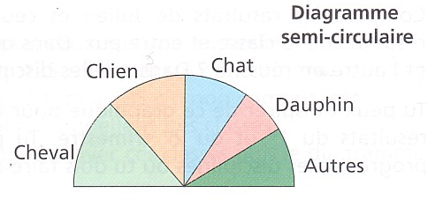

Regrouper des données en classes

Voici les notes de 26 élèves de 5e à un contrôle de mathématiques: 11, 17, 17, 8, 16, 6, 15, 12, 8, 14, 5, 15, 12, 7, 7, 4, 9, 6, 12, 11, 10, 16, 14, 13, 16, 9.
Pour faciliter les commentaires de ce contrôle, on regroupe les notes en classes: de 0 à 5, de 5 à 10, de 10 à 15, de 15 à 20.
Notes par classes | $$0≤n≤5$$ | $$5<n≤\text{10}$$ | $$\text{10}<n≤\text{15}$$ | $$\text{15}<n≤2$$ | Total
Effectifs | 2 | 9 | 10 | 5 | 26

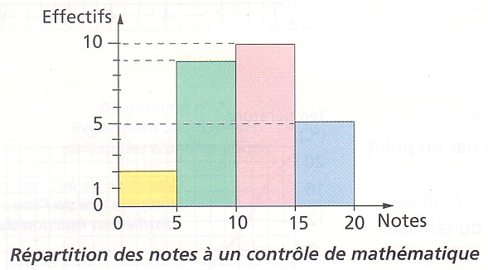

Fréquence

Définition : c'est le quotient d'un effectif par l'effectif total.

Exemple : 2 élèves sur 26 ont obtenu une note inférieure ou égale à 5.
$2÷\text{26}≈0,\text{077}$, la fréquence de cette classe est 0,077.

La fréquence est souvent exprimée en pourcentage : $0,\text{077}=\frac{7,7}{\text{100}}$ donc 7,7% des élèves ont obtenu une note inférieure ou égale à 5.

La fréquence permet de comparer des résultats statistiques.

Transparent ci-dessous

